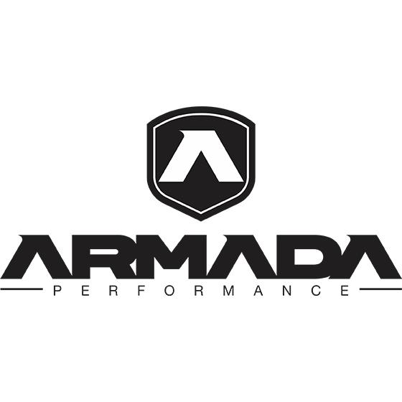

Armada Performance LTDA  
Rua Antônio das Chagas, 1531 - Chácara Santo Antônio  
São Paulo – SP   
CEP: 04714-002  
(11) 2371-4171  
[contato@armadaperformance.com.br](mailto:contato@armadaperformance.com.br)  
[www.armadaperformance.com.br](http://www.armadaperformance.com.br)

**Recomendações de Uso**

Obrigado por escolher utilizar os produtos e serviços Armada Performance. Caso você tenha qualquer dúvida, não hesite em contactar nossa equipe, estamos aqui para superar suas expectativas.

Como agora seu veículo conta com a reprogramação de ECU Armada Performance e apresenta mais potência e torque, alguns cuidados serão necessários para que ele se mantenha sempre em perfeitas condições de utilização e entregue sempre o desempenho esperado.

É importante lembrar que, assim como todas as máquinas, seu carro também está sujeito a falhas. O desgaste inerente à utilização é inevitável e pode alterar as condições de funcionamento do motor e, consequentemente, seu desempenho. Para minimizar quaisquer possíveis problemas, selecionamos algumas recomendações importantes para o uso de seu veículo:

* Recomendamos sempre utilizar combustível da melhor qualidade e com a maior octanagem possível. Este cuidado evita sua pré-ignição, que pode ocasionar problemas aos componentes internos do motor, diminuindo sua potência e vida útil.
* A escolha de um óleo lubrificante com qualidades iguais ou superiores ao original de fábrica é de vital importância para o motor. Respeite os prazos de troca do óleo e do filtro de óleo ou abrevie este tempo caso seu uso seja severo.
* Antes de acelerar forte, aguarde até que a temperatura de óleo esteja adequada para fazer uso pleno de toda a potencia de seu motor. Esta conduta favorece sua correta lubrificação e refrigeração, aumentando a vida útil do mesmo.
* Após uso severo e intenso do veículo, aguarde alguns momentos em marcha lenta ou andando em baixos regimes de rotação antes de desliga-lo. Este procedimento promove o retorno natural e gradual da temperatura do óleo lubrificante até o nível adequado e evita danos nas partes internas do motor.
* Evite realizar a aceleração total do veículo em baixos regimes de rotação e em marchas mais altas. Esta situação favorece a detonação do combustível e o desgaste acelerado dos componentes internos devido ao torque elevado, podendo inclusive levar a quebras prematuras.
* Manter o veículo em aceleração total por períodos prolongados pode colocar seu motor em situação crítica de estresse. Nesta condição, o aumento de temperatura do óleo lubrificante e do ar admitido podem ultrapassar os limites de segurança.
* Evite acelerar em vias danificadas ou de paralelepípedos. A vibração e os solavancos sofridos pelo veículo podem danificar os componentes da transmissão.
* Evite utilizar o carro com o tanque de combustível no nível da reserva, pois os sedimentos acumulados no fundo do tanque podem saturar os filtros mais rapidamente e danificar as bombas de combustível e os bicos injetores. Além disso, uma aceleração forte nesta situação pode causar cavitação de combustível, que representa um risco enorme para o motor.
* Componentes relacionados à alimentação de combustível, ignição e controle de pressão de turbinas estão sob constante utilização e estresse durante o funcionamento do motor. Passiveis de falha, eles podem interferir diretamente no desempenho do veículo. Se atente à manutenção preventiva destes componentes e, em caso de reposição, sempre utilize componentes originais ou de qualidade superior.
* Todos estes pequenos cuidados somados aumentam a chance de você ter um veículo saudável, confiável e com desempenho bem superior ao original.
* Dirija com segurança e aproveite as modificações realizadas pela Armada Performance.